

ANALISIS KANDUNGAN HISTAMIN DAN BAKTERI PADA IKAN TONGKOL (Euthynnus affinis) YANG DIDARATKAN DI TPI PELABUHAN TEGALSARI PADA BULAN DESEMBER, KOTA TEGAL.

SKRIPSI

Skripsi sebagai Salah Satu Syarat untuk Mencapai Gelar Sarjana dalam Program Strata Satu pada Fakultas Perikanan dan Ilmu Kelautan Universitas Pancasakti Tegal

Oleh :
Annisa Nafis Ulfati
3120600020

PROGRAM STUDI PEMANFAATAN SUMBERDAYA PERIKANAN
FAKULTAS PERIKANAN DAN ILMU KELAUTAN
UNIVERSITAS PANCASAKTI TEGAL
2024
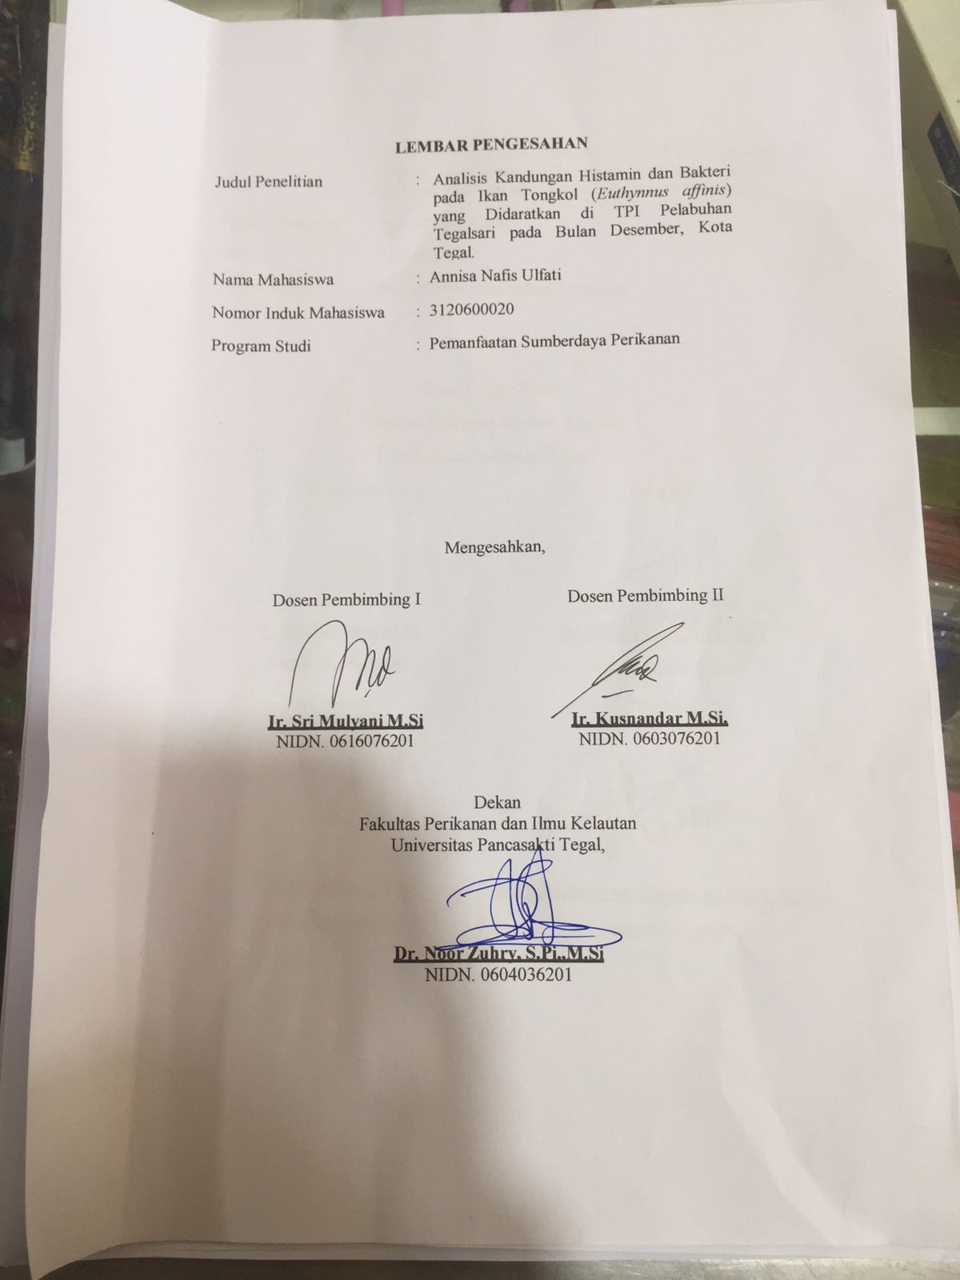
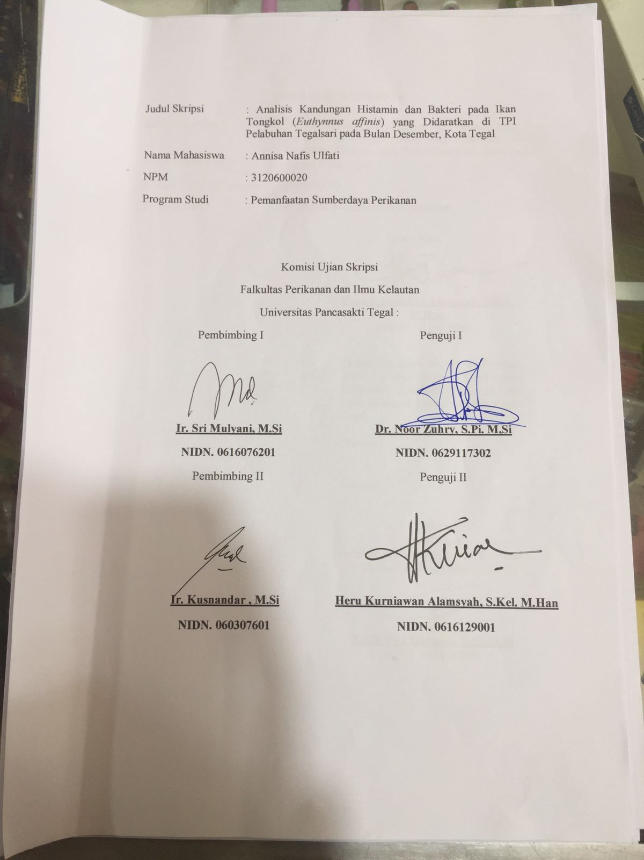
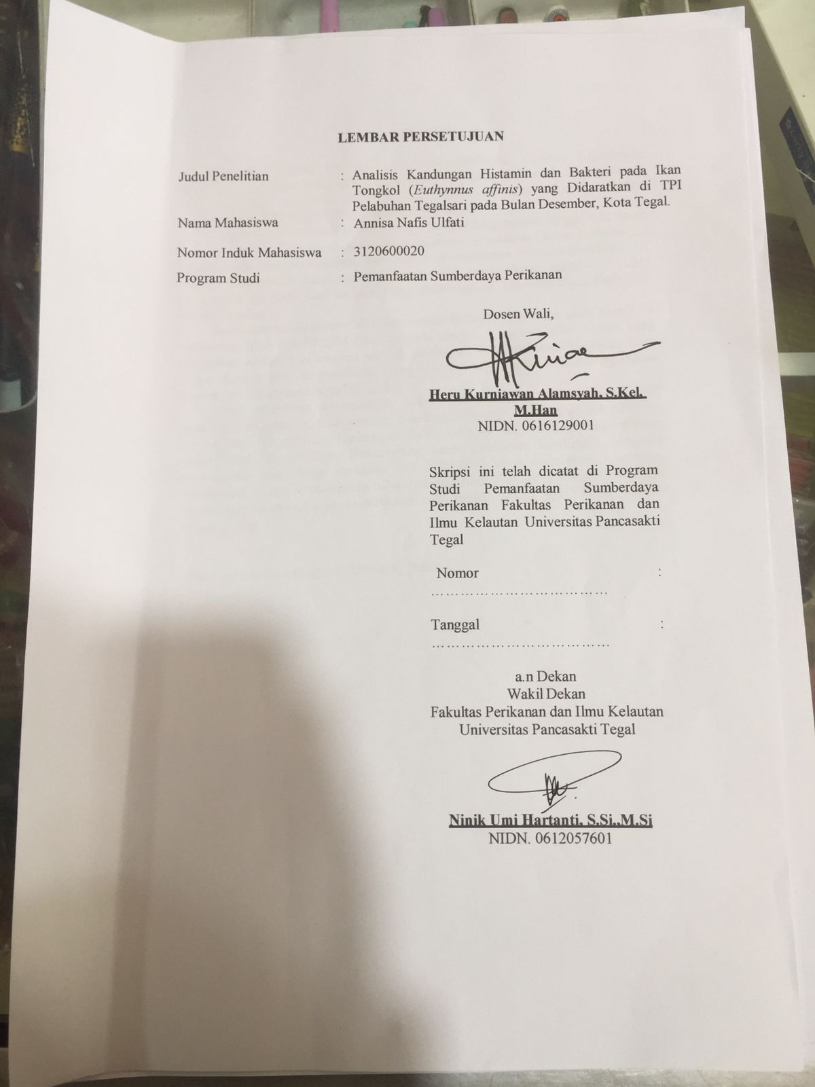

RINGKASAN
ANNISA NAFIS ULFATI (NPM:3120600020). Analisis Kandungan Histamin dan Bakteri pada Ikan Tongkol (Euthynnus affinis) yang Didaratkan di TPI Pelabuhan Tegalsari pada Bulan Desember, Kota Tegal. (Dosen Pembimbing: SRI MULYANI dan KUSNANDAR).
Ikan tongkol merupakan ikan yang mengandung protein tinggi dan asam lemak omega 3. Ikan tongkol mudah mengalami kerusakan akibat kontaminasi bakteri pada saat penanganan ikan pasca penangkapan. Tujuan penelitian ini adalah mengetahui kandungan histamin dan kontaminasi bakteri E. coli, Salmonella sp. pada ikan tongkol yang didaratkan di TPI Pelabuhan Perikanan Pantai Tegalsari.
Penelitian ini dilakukan di laboratorium BPMHP Semarang pada tangal 14 Desember 2023 dan BKIPM Cirebon pada tanggal 9 Januari 2024. Materi yang digunakan adalah ikan tongkol yang didaratkan di TPI Pelabuhan Tegalsari, Kota Tegal dengan metode penelitian studi kasus. Sampel dianalisis menggunakan metode uji lab dengan berat 250 gr/kg.
Hasil penelitian menunjukan kandungan histamin 1,43 ppm/kg, 1,87 ppm/kg, 0,43 ppm/kg, 1,68 ppm/kg, kandungan E. coli <3 APM/gr, 6.1 APM/gr, <3 APM/gr, 14 APM/gr, kandungan Salmonella sp. negatif/25 gr, negatif/25gr, negatif/25gr, positif/25gr. Berdasarkan hasil penelitian kandungan histamin menunjukan nilai tinggi melebihi SNI 2729:2013 yaitu maksimum 1 ppm/kg, kandungan E. coli menunjukan nilai melebihi SNI 2729:2013 yaitu <3 APM/gr, kandungan Salmonella sp. menunjukan nilai rendah sesuai SNI 2729:2013 yaitu negatif 25/gr.

Kata kunci: Ikan tongkol, Histamin, Bakteri

ABSTRACT
ANNISA NAFIS ULFATI (NPM:3120600020). Analysis of Histamine and Bacteri Content in Tuna (Euthynnus affinis) Landed at Tegalsari Port TPI, Tegal in December. (Supervisor : SRI MULYANI and KUSNANDAR).
Tuna is a fish that contains high protein and omega 3 fatty acids. Tuna is easily damaged by bacterial contamination during post-catch fish handling. The purpose of this study was to determine the histamine content and bacterial contamination of E. coli, salmonella sp. in tuna landed at Tegalsari Beach Fishing Port TPI. This research was conducted in the laboratory of BPMHP Semarang on December 14th, 2023 and BKIPM Cirebon on January 9th, 2024. The material used was a tuna that had been landed at TPI Tegalsari Port, Tegal. The research method used was a case study. Samples were analyzed using the lab test method with a weight of 250 gr/kg. The results showed histamine content of 1.43 ppm / kg, 1.87 ppm / kg, 0.43 ppm / kg, 1.68 ppm / kg, E. coli content <3 APM / gram, 6.1 APM / gram, <3 APM / gram, 14 APM / gram, Salmonella sp. negative/25 gram, negative/25 gram, negative/25 gram, positive/25 gram. Based on the results of the research, the histamine content showed a high value exceeding SNI 2729: 2013, which is a maximum of 1 ppm/kg, the E. coli content showed a value exceeding SNI 2729: 2013, namely <3 APM/gr, the content of Salmonella sp. showed a low value according to SNI 2729: 2013, namely negative 25/gr.

Keywords: Tuna, Histamine, Bacteri

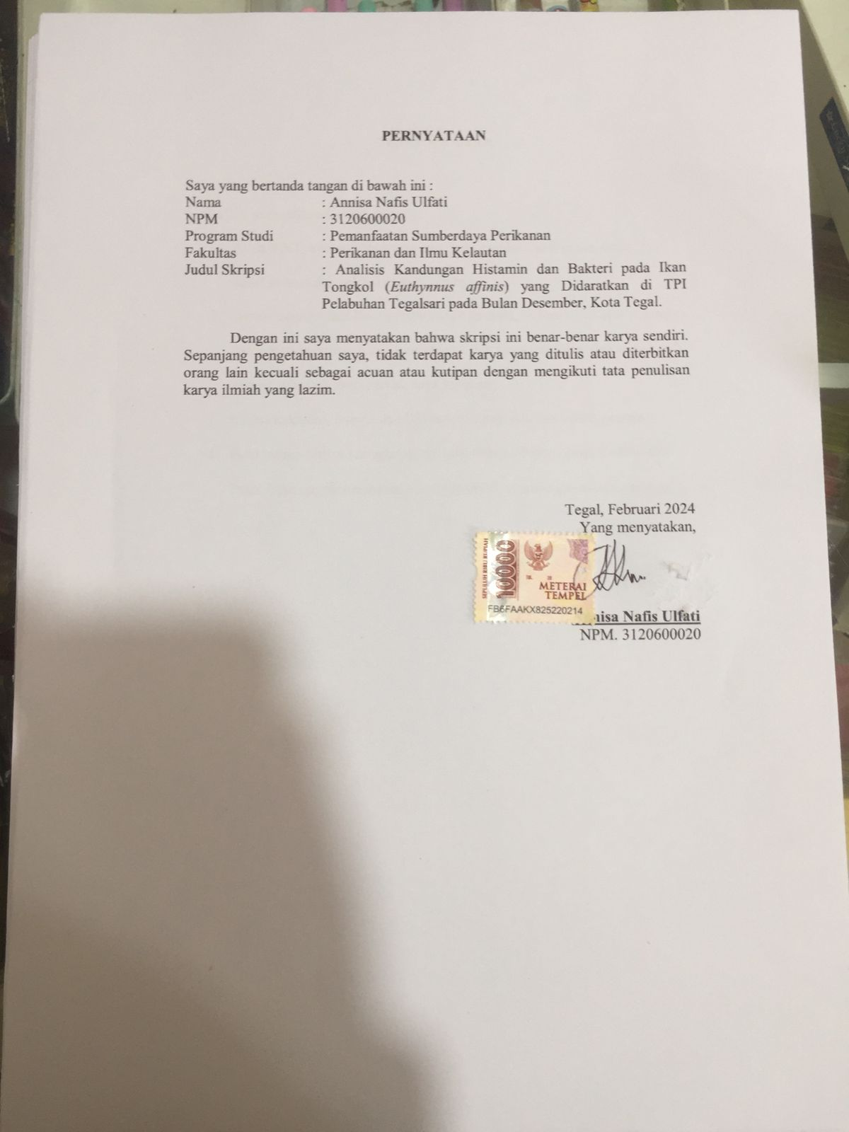

PERSEMBAHAN

Skripsi ini saya persembahkan kepada :
- Allah SWT, karena hanya atas izin dan karunianyalah maka skripsi ini dapat di buat dan selesau pada waktunya.
- Bapak Sanudin dan Ibu Siti Markonah tercinta, terima kasih atas dukungan dan pengorbananya. Cinta kasih bapak dan ibu yang tulus, doa serta kasih sayang yang tak akan pernah saya lupakan.
- Kedua kakakku, Istiana dan Ikfi terima kasih doa dan dukungannya.
- Buat teman-teman seangkatan Adinda, Fahrin, Felix, Gina, Reditio dan Putri. Semoga persahabatan kita tetap abadi, perjuangan masih panjang.

MOTTO

“..dan berbuat baiklah, karena sesungguhnya Allah menyukai orang-orang yang berbuat baik.”
(Q.S Al-Baqarah: 195)

“Every moment is gonna be my best part.”
(Day6)

KATA PENGANTAR
Puji dan syukur penulis panjatkan kehadirat Allah SWT karena atas berkat dan rahmat-Nya, penulis dapat menyelesaikan penelitian yang berjudul “Analisis Kandungan Histamin dan Bakteri pada Ikan Tongkol (Euthynnus affinis) yang Didaratkan di TPI Pelabuhan Tegalsari,pada Bulan Desember, Kota Tegal.”
Pada kesempatan ini penulis ingin menyampaikan terimakasih kepada yang terhormat :
- Ibu Ir. Sri Mulyani, M.Si, selaku Dosen Pembimbing I yang selalu memberikan bimbingan, masukan dan arahannya.
- Bapak Ir. Kusnandar, M.Si, selaku Dosen Pembimbing II yang selalu memberikan bimbingan dan arahannya.
- Bapak Heru Kurniawan Alamsyah S.Kel. M.Han, selaku Dosen Wali.
- Ibu Susi Watina Simanjuntak, S.Pi., M.Pi Ketua Program Studi Pemanfaatan Sumberdaya Perikanan Fakultas Perikanan dan Ilmu Kelautan Universitas Pancasakti Tegal.
- Ibu Ninik Umi Hartanti, S.Si., M.Si selaku Wakil Dekan Bidang Akademik Fakultas Perikanan dan Ilmu Kelautan Universitas Pancasakti Tegal.
- Bapak Dr. Noor Zuhry, S.Pi., M.Si, selaku Dekan Fakultas Perikanan dan Ilmu Kelautan Universitas Pancasakti Tegal
- Semua pihak yang telah membantu penulis dalam penyusunan laporan penelitian.
Penulis mengharapkan saran dan kritik guna kesempurnaan skripsi ini. Semoga skripsi ini dapat bermanfaat bagi pembaca dan penulis pada khususnya.

Tegal, Januari 2024

Penulis

DAFTAR ISI

KATA PENGANTAR i
DAFTAR ISI ii
DAFTAR GAMBAR iv
DAFTAR TABEL v
DAFTAR LAMPIRAN vi
BAB I PENDAHULUAN 1
1.1. Latar Belakang 1
1.2. Permasalahan 2
1.3. Pendekatan Masalah 3
1.4. Tujuan Penelitian 4
1.5. Manfaat Penelitian 4
1.6. Waktu dan Tempat 5
BAB II TINJAUAN PUSTAKA 6
2.1 Kualitas Ikan 6
2.2 Rantai Dingin 7
2.3 Kemunduran Mutu Ikan 8
2.4 Histamin 11
2.5 Escherichia coli (E.coli) 13
2.6 Salmonella sp. 13
2.7 Ikan Tongkol 14
2.7.1. Habitat dan Daerah Penyebaran Ikan Tongkol 15
2.7.2. Jaring Insang Hanyut (Drifting Gill Nets) 16
BAB III MATERI DAN METODE 17
3.1. Materi 17
3.2. Metode Penelitian 17
3.2.1 Teknik Pengumpulan Data 18
3.2.2 Teknik Pengambilan Sampel 19
3.3. Prosedur Penelitian 20
3.4. Tahapan Penelitian 21
BAB IV HASIL DAN PEMBAHASAN 27
4.1 Kondisi Umum Lokasi Penelitian 27
4.1.1 Kondisi Geografis 27
4.1.2 Pelabuhan Perikanan Pantai Tegalsari 28
4.2 Hasil dan Pembahasan 31
4.2.1 Uji Histamin 31
4.2.2 Uji Escherichia coli 32
4.2.3 Uji Salmonella sp. 34
BAB V KESIMPULAN DAN SARAN 36
5.1. Kesimpulan 36
5.2. Saran 36
DAFTAR PUSTAKA 38
LAMPIRAN 42
DAFTAR RIWAYAT HIDUP 54

DAFTAR GAMBAR

No Judul Hal

1. Skema Pendekatan Masalah 4
2. Jaring Insang Hanyut 16

DAFTAR TABEL

No Judul Hal

1. Fasilitas Pokok di Pelabuhan Perikanan Pantai Tegalsari Tahun 2022 29
2. Fasilitas Penunjang di Pelabuhan Perikanan Pantai Tegalsari Tahun 2022 29
3. Hasil Pelnguljian Histamin pada Sampell Ikan Tongkol 31
4. Hasil Pengujian Escherichia coli pada Sampel Ikan Tongkol 33
5. Hasil Pelnguljian Salmonellla sp. pada Sampell Ikan Tongkol 34

DAFTAR LAMPIRAN

No Judul Hal

1. Peta Lokasi Penelitian Error: Reference source not found
2. Dokumentasi Error: Reference source not found
3. Hasil Uji Laboratorium Error: Reference source not found

BAB I

PENDAHULUAN

Latar Belakang

Ikan merupakan bahan makanan yang banyak dikonsumsi masyarakat sebagai salah satu sumber protein hewani. Ikan merupakan suatu komoditas yang mudah mengalami proses kerusakan, relatif lebih cepat dibandingkan dengan produk-produk hewani lainnya. Langkah-langkah penanganan di atas kapal segera setelah ditangkap, sangat besar pengaruhnya terhadap cepat-lambatnya proses kerusakan metabolisme dalam tubuh ikan pada penanganan berikutnya. Teknik penangkapan dan cara mati ikan merupakan faktor utama yang mempengaruhi laju kecepatan perubahan biokimiawi dalam tubuh ikan. Ikan yang langsung dibunuh pada penangkapan, akan mempunyai laju kecepatan rigor mortis yang lebih lambat daripada ikan yang tidak langsung mati pada saat penangkapan (terjerat di dalam jaring penangkap terlebih dahulu). Ukuran tubuh dan tinggi-rendahnya suhu penyimpanan ikan segar, juga akan mempengaruhi laju kecepatan perubahan biokimiawi dalam tubuh ikan tersebut (Astawan, 2019).
Ikan juga dapat mengalami proses pembusukan yang cepat dibandingkan dengan bahan makanan lain. Bakteri dan perubahan kimiawi pada ikan mati yang menyebabkan pembusukan (Kurniawan et al., 2015). Kualitas ikan melibatkan banyak faktor mencakupi: keamanan, kualitas nutrisi, integritas, kesegaran, kualitas asupan, dan oleh karena itu atribut fisik yang jelas dari spesies, ukuran, dan jenis produk (Abbas et al ., 2008). Suhu dan praktik penanganan merupakan faktor penting dalam menentukan masa simpan semua spesies ikan. Suhu dapat mengatur laju pembusukan mikroorganisme dan kerusakan enzim, semakin tinggi
suhu maka akan semakin cepat ikan membusuk (Hassan, 2020). Peningkatan kualitas hasil dari perikanan laut dimulai dari penanganan pra panen, penangganan pasca panen sampai pemasarannya.
Penanganan ikan pasca penangkapan menjadi faktor penting dalam menentukan keamanan ikan, karena ikan sangat mudah sekali mengalami kerusakan. Hal itu disebabkan karena ikan memiliki (1) kadar air yang cukup tinggi (70-80%), (2) memiliki enzim yang dapat menguraikan protein, (3) kandungan lemaknya mudah dioksidasi dan dihidrolisis, dan (4) susunan jaringan sel yang lebih longgar. Salah satu ikan yang sering menyebabkan keracunan adalah ikan tongkol (Astawan, 2008)
Ikan segar tidak mengandung histamin bebas tetapi mengandung asam amino L-histidin. Histamin dibentuk pada ikan oleh bakteri tertentu yang mampu menghasilkan enzim histidin dekarbosilase yang dapat mengubah histidin bebas, yang secara alami terdapat pada otot beberapa ikan, menjadi histamin (Refai et al., 2020). Kontaminasi bakteri pathogen seperti Escherichia coli, Salmonella sp. , Vibrio cholerae, Enterobacteriacea dapat menyebabkan keracunan. Keracunan yang sering terjadi pada ikan tongkol yaitu keracunan histamin (scombroid fish poisoning). Histamin adalah senyawa amino biologis heterosiklik primer aktif yang terbentuk pada fase post mortem daging ikan famili Scombroid dan non-Scombroid yang banyak mengandung histidin bebas (Prasetiawan et al., 2013).

Permasalahan

Makanan yang berasam rendah seperti daging, telur, ikan, dan produk olahannya merupakan sumber infeksi dan keracunan oleh bakteri. Salah satu bakteri yang dapat menjadi penyebabnya adalah bakteri Salmonella sp. dan Eschericia coli. Bakteri Salmonella sp. merupakan bakteri patogen yang menjadi indikator bahwa makanan tersebut kualitasnya sudah menurun yang apabila tertelan oleh manusia akan mengakibatkan penyakit saluran pencernaan seperti demam. Bakteri ini dapat menyebar melalui alat pengolahan yang digunakan kurang higiene dan waktu penyimpanan terlalu lama (Wahdiniati et al., 2016).
Keracunan histamin terjadi akibat dari konsumsi ikan busuk dan ikan-ikan tersebut termasuk tuna, mahi mahi, blue fish, bonito, skip jack, saury, makarel, dan lainnya (Refai et al., 2020). Sistem pertahanan tubuh ikan yang sudah mati tidak bisa lagi menghindar dari serangan bakteri, histamin biasanya dibentuk pada temperatur tinggi (>20°C). Pendinginan dan pembekuan yang cepat setelah ikan mati adalah tindakan yang sangat penting dalam upaya mencegah pembentukan scombrotoxin (histamin) (Kurniawati, 2014)

Pendekatan Masalah

Kualitas ikan melibatkan banyak faktor mencakupi: keamanan, kualitas nutrisi, integritas, kesegaran, kualitas asupan, dan oleh karena itu atribut fisik yang jelas dari spesies, ukuran, dan jenis produk (Abbas et al., 2008). Suhu dan cara penanganan merupakan faktor penting dalam menentukan masa simpan semua spesies ikan. Suhu dapat mengatur laju pembusukan mikroorganisme dan kerusakan enzim, semakin tinggi suhu maka akan semakin cepat ikan membusuk (Hassan, 2020). Persyaratan mutu dan keamanan ikan segar yang ditetapkan dalam SNI 2729:2013 adalah kadar histamin pada ikan segar yaitu maksimum 100 mg/kg, dan untuk menghambat peningkatan histamin suhu pada jenis ikan harus tetap dipertahankan 0 °C – 4,4 °C disetiap tahapannya (Badan Standardisasi Nasional, 2013)
Berikut adalah skema pendekatan masalah penelitian :

Proses Pengujian
Ikan Tongkol
Hasil Penelitian

Analisis Data

Umpan Balik
Kesimpulan

Gambar 1. Skema Pendekatan Masalah

Keterangan :
= Hubungan Langsung
= Batas Skema
= Umpan Balik

Tujuan Penelitian

Tujuan dari penelitian ini antara lain untuk:

  - Menganalisis kandungan histamin pada ikan tongkol yang didaratkan di TPI Pelabuhan Tegalsari, Kota Tegal.
  - Menganalisis kontaminasi bakteri patogen pada ikan tongkol yang didaratkan di TPI Pelabuhan Tegalsari, Kota Tegal.

Manfaat Penelitian

- Bagi Penulis
Hasil pelnellitian ini digulnakan ulntulk melmelnulhi tulgas akhir sebagai salah satu syarat untuk mencapai gelar sarjana dalam strata satu dan selkaliguls dapat dijadikan bahan pelngeltahulan selrta melnambah wawasan yang didapat mellaluli telori dan pelnellitian yang dilakulkan.
- Bagi Mahasiswa
Hasil penelitian digunakan sebagai bahan acuan dan referensi dalam pengembangan ilmu di program studi Pemanfaatan Sumberdaya Perikanan Fakultas Perikanan dan Kelautan Universitas Pancasakti Tegal.
- Bagi Akademik
Hasil penelitian digunakan sebagai bahan acuan dan refensi tentang pertumbuhan bakteri dan kandungan histamin pada ikan tongkol yang dapat menyebabkan keracunan.

Waktu dan Tempat

Penelitian ini dilaksanakan pada 01 Desember 2023 – 14 Januari 2024 bertempat di Laboratorium Balai Pengujian dan Penerapan Mutu Hasil Perikanan (BPPMHP) Semarang dan di Balai Karantina Ikan Pengendalian Mutu dan Keamanan Hasil Perikanan (BKIPM) Cirebon.

BAB II

TINJAUAN PUSTAKA

Kualitas Ikan

Kesegaran ikan yang baru saja mati berada dalam tingkat yang maksimum, artinya kesegaran ikan tidak bisa ditingkatkan, hanya dapat dipertahankan melalui penerapan prinsip penanganan yang baik dan benar. Tingkat kesegaran ikan akan menurun drastis seiring dengan waktu jika tidak segera ditangani dengan benar. Berbagai macam faktor mempengaruhi tingkat kesegaran dan kecepatan penurunan mutu ikan, baik yang bersifat internal maupun eksternal. Faktor internal antara lain jenis dan kondisi biologis ikan, sedangkan faktor eksternal antara lain proses kematian, waktu, cara penanganan dan fasilitas penanganan ikan. Penurunan mutu ikan dapat terjadi mulai dari saat penangkapan dan terus berlangsung hingga ke tangan konsumen akhir (Asni et al., 2022).
Tubuh ikan mempunyai kadar air yang tinggi dan pH tubuh yang mendekati netral sehingga merupakan media yang baik untuk pertumbuhan bakteri pembusuk maupun organisme lain. Berbagai proses perubahan fisik, kimia dan organoleptik berlangsung dengan cepat setelah ikan mati. Semua proses perubahan ini akhirnya mengarah ke pembusukan. Prosedur penanganan ikan segar meliputi seluruh kegiatan yang bertujuan untuk mempertahankan mutu ikan mulai dari saat ikan tertangkap sampai ikan tersebut dikonsumsi, hal ini berarti menghambat atau menghentikan pembusukan, mencegah kontaminasi, dan menghindarkan kerusakan fisik terhadap ikan(Asni et al., 2022).
Pendinginan merupakan perlakuan yang paling umum dalam memertahankan mutu hasil perikanan terutama dalam tahap penanganan. Penanganan ikan segar diupayakan suhu tetap rendah mendekati 0°C. Penanganan ikan harus dilakukan secepat mungkin untuk menghindari kemunduran mutu ikan sehingga di butuhkan bahan dan media pendinginan yang sangat cepat dalam menurunkan suhu ikan pada pusat thermal ikan. Tingkat kesegaran ikan akan semakin cepat menurun atau ikan akan mudah menjadi busuk pada suhu tinggi dan sebaliknya pembusukan dapat dihambat suhu rendah (Deni, 2015). Kualitas ikan harus dapat dipertahankan dengan cara ditangani dengan bersih dan disimpan pada ruangan dingin dan proses penanganannya yang cepat. Mecegah kerusakan selama penanganan perlu dilakukan dengan prinsip C3 (clean, carefull, cold quick) yaitu sanitasi yang baik (bersih), hati-hati, serta rantai dingin (suhu rendah) (Sari et al., 2020).

Rantai Dingin

Sondoro (2011) menjelaskan bahwa pembekuan ikan berarti menyiapkan ikan untuk disimpan dalam suhu rendah (cold storage). Pendinginan dan pembekuan dimaksudkan untuk mengawetkan sifat-sifat alami ikan. Pembekuan mengggunakan suhu yang lebih rendah, yaitu jauh di bawah titik beku ikan. Pembekuan mengubah hampir seluruh kandungan air pada ikan menjadi es, tetapi pada waktu ikan beku dilelehkan kembali untuk digunakan, keadaan ikan harus kembali seperti sebelum dibekukan. Ikan-ikan yang dibekukan untuk dikonsumsi mentah (sashimi) mutlak memerlukan terpeliharanya sifat-sifat ikan segar yang dibekukan, agar ketika dilelehkan tidak dapat dibedakan dari ikan segar.
Cold chain atau rantai dingin merupakan sebuah sistem rantai pasok yang mempertimbangkan tingkatan suhu dalam prosesnya. Cold chain merupakan sebuah sistem yang menjaga produk beku atau dingin dalam lingkungan dengan temperatur tertentu baik selama produksi, penyimpanan, transportasi, proses dan penjualan ditujukan untuk menjaga kualitas produk. Penurunan nilai ikan adalah sebuah fungsi waktu sehingga menerapkan sistem rantai dingin untuk menjaga kesegaran ikan harus diawali dari setelah ikan ditangkap (ketika disimpan di kapal) (Aminatuzzuhra et al., 2010).

Kemunduran Mutu Ikan
Proses penangkapan ikan tongkol akan sangat memepengaruhi mutu hasil tangkapan terkait dengan pembentukan histamin. Penanganan ikan tongkol di atas kapal harus dilakukan dengan baik dan benar mengikuti prinsip Cara Penanganan Ikan yang Baik (CPIB). CPIB di kapal meliputi berbagai faktor pemenuhan persyaratan seperti kelengkapan, kesesuaian, dan kebersihan sarana prasarana kapal, pengetahuan dan keahlian yang menangani hasil tangkapan terutama terkait kecepatan penanganan dan penerapan sistem rantai dingin (cold chain system) (Santoso et al., 2020). Ikan yang telah mati, terdapat lima fase perubahan biokimiawi dalam tubuhnya, yaitu : fase pre-rigor, fase post-rigor, fase autolisis, dan fase kerusakan. (Astawan, 2019)
Lamanya jangka waktu penanganan, akan sangat berpengaruh pada pencapaian fase pre-rigor. Pencapaian fase rigor mortis akan sangat dipengaruhi oleh tinggi-rendahnya temperatur lingkungan selama penangkapan dan penyimpanan ikan. Selama fase post-rigor, fase autolisis, dan fase kerusakan ikan, maka faktor aktivitas enzim endogen (terutama enzim-enzim proteolitik) akan menjadi salah satu faktor utama penyebab kerusakan. Proses penurunan mutu secara kimiawi yang mencolok kegiatannya adalah oksidasi lemak yang mengakibatkan bau dan rasa tengik serta perubahan warna daging menjadi cokelat. Penyebab utama kebusukan pada ikan adalah bakteri. Penanganan yang harus dilakukan adalah mencegah timbul dan berkembangbiaknya bakteri. Bakteri yang terdapat pada ikan berasal dari: air tempat hidup ikan, kapal, dan pabrik pengolahan (Astawan, 2019)
Kemunduran mutu pada ikan segar dapat dijelaskan sebagai berikut (Suharna, 2006) :
- Rigor Mortis
Rigor mortis pada ikan adalah terjadinya pengejangan otot ikan setelah beberapa saat ikan mati. Segera setelah ikan mati, otot ikan menjadi lemah terkulai (fase pre rigor). Setelah beberapa saat, Otot ikan mulai mengejang (fase rigor). Kejang pada ikan biasanya bermula dari ekor menjalar sepanjang tubuh ke arah kepala. Lamanya fase rigor (masa kejang) pada ikan berlangsung beberapa jam sampai beberapa hari, tergantung faktor antara lain: jenis dan ukuran ikan, kondisi fisik ikan, tingkat keletihan ikan, dan suhu penyimpanan sesudah ikan ditangkap.
- Kemunduran Mutu Secara Autolisis
Autolisis berarti self digestion, yaitu setelah mencapai fase post-rigor, enzim proteolisis (pengurai protein) dan enzim liposis (pengurai lemak) yang terdapat dalam tubuh ikan segar melancarkan aksinya, menguraikan protein dan lemak menjadi senyawa yang lebih sederhana seperti asam amino dan asam lemak. Autolisis pada ikan lebih didominasi oleh enzim proteolisis karena kadar protein dalam daging ikan jauh lebih banyak dibanding dengan kadar lemaknya. Suhu optimum untuk autolisis adalah 40°C dan berhenti pada suhu 65°C, sedangkan pada suhu -14°C autolisis terhambat.
Terjadinya kemunduran mutu secara autolisis pada ikan dapat ditandai dengan bola mata ikan agak cekung dan kornea agak keruh, warna insang merah cokelat dan sendikit berlendir, lapisan lendir permukaan badan agak keruh, tekstur daging agak lunak dan belum tercium bau amoniak.
- Kemuduran Mutu Secara Kimiawi
Khusus pada jenis ikan yang berkadar lemak tinggi, pada umumnya ikan pelagis, segera setelah terjadi kemunduran mutu secara autolisis selanjutnya diikuti dengan kemunduran mutu secara kimiawi, yaitu timbulnya bau tengik pada ikan akibat dari bereaksinya asam lemak dengan oksigen yang berasal dari udara di sekitarnya.
- Kemunduran Mutu Secara Bakteriologis
Pada ikan yang masih hidup, terdapat jutaan bakteri yang terpusat pada selaput lendir permukaan tubuh ikan, insang dan isi perut. Setelah ikan mati dan mencapai fase post-rigor, terjadilah kemunduran mutu pada ikan secara bakteriologis bersamaan dengan terjadinya kemunduran mutu secara autolisis. Bakteri dapat merusak pertahanan tubuh ikan sehingga bakteri dapat menyerang ke seluruh bagian tubuh ikan. Mulai terjadinya pembusukan pada ikan dapat ditandai dengan bola mata ikan cekung dan kornea keruh, warna insang kelabu dan lendirnya agak tebal, lapisan lendir permukaan badan keruh menggumpal, tekstur daging lunak dan mulai tercium bau amoniak.

Histamin
Histamin adalah senyawa yang terdapat pada daging ikan atau produk-produk ikan dari famili Scombridae yang karena kontribusi bakteri pembusuk menghasilkan histamin yang tinggi. Kadar histamin dijadikan indikator mutu dan keamanan pangan produk ikan tongkol, karena histamin yang tinggi menyebabkan efek keracunan pada manusia (Suryanto dan Sipahutar, 2021). Histamin terbentuk melalui dekomposisi bakteri dari histidin bebas. Histidin merupakan asam amino alami yang ditemukan dalam jaringan otot ikan yang hidup di perairan tropis dan sub tropis. Timbulnya histamin disebabkan penanganan ikan yang tidak baik selama penangkapan, penanganan dan penyimpanan (Suwetja, 2011).
Beberapa faktor penyebab kerusakan ikan antara lain adalah: (1) kadar air yang tinggi dengan kisaran 70-80% dari berat daging yang menyebabkan mikroorganisme mudah tumbuh dan berkembang, (2) ikan mengandung enzim yang dapat menguraikan protein menjadi putresin, isobutilamin, kadaverin dan lain-lain yang menyebabkan timbulnya bau tidak sedap, (3) lemak ikan mengandung asam lemak tidak jenuh ganda yang sangat mudah mengalami proses oksidasi atau hidrolisis yang menghasilkan bau tengik, dan (4) ikan mempunyai susunan jaringan sel yang lebih longgar, sehingga mikroba dapat dengan mudah menggunakannya sebagai media pertumbuhan. Sifat ikan yang mudah rusak akan diperparah lagi oleh kondisi penanganan pascapanen yang kurang baik (De Fretes et al., 2015).
Protein ini terdiri dari asam amino, diantaranya adalah asam amino histidin. Asam amino histidin bebas pada suhu lebih dari 4.4°C akan diurai menjadi histamin (Scombroid fish poisoning) oleh bakteri yang berasal dari dalam tongkol itu sendiri seperti bakteri Morganellla morganii dan enzim histidin dekarbosilase. Pertumbuhan bakteri dikendalikan dengan penyimpanan dingin ikan tongkol dengan suhu dibawah 4.4°C, tetapi pembentukan histamin dapat dihentikan dengan penyimpanan beku. Histamin merupakan senyawa biogenik amin mempunyai peran yang penting pada fungsi fisiologis tapi jika jumlahnya melebihi standar dapat mengakibatkan keracunan (Santoso et al., 2020)
Scombrotoxin merupakan racun alami yang terdapat pada ikan air laut terutama famili scombridae, yaitu keracunan akibat histamin setelah mengonsumsi ikan. Scombrotoxin terbentuk apabila penanganan dan pengolahan ikan kurang baik sehingga terbentuk histamin akibat aktivitas bakteri pendegradasi histidin yang memiliki enzim histidin dekarbosilase (Nurilmala et al., 2019). Persyaratan mutu dan keamanan ikan segar yang ditetapkan dalam SNI 2729:2013 adalah kadar histamin pada ikan segar yaitu maksimum 100 mg/kg, dan untuk menghambat peningkatan histamin suhu pada jenis ikan harus tetap dipertahankan 0 °C – 4,4 °C di setiap tahapannya (Badan Standardisasi Nasional, 2013)
Ikan dapat mengandung sejumlah histamin yang bersifat toksik tanpa menampakkan karakteristik pembusukan jika diamati melalui parameter sensorik yang umum digunakan. Konsumsi terhadap ikan yang mengandung histamin lebih dari 100 mg dapat menyebabkan sakit dengan simtom kardiovaskular (tubuh terasa berputar, urticaria, hipotensi, dan pusing)< gantroenteritis (kejang perut, diare, dan muntah), dan naurologis (sakit dan paraesthesiae) (Prasetiawan et al., 2013).

Escherichia coli (E.coli)
Bakteri proteolitik mempunyai sifat sebagai perombak protein pada bahan makanan. Jenis bakteri proteolitik adalah bakteri-bakteri normal yang hidup dalam bahan pangan dan juga dalam tubuh makhluk hidup seperti Escherichia coli, Vibrio cholera, Salmonella sp. dan Staphylococcus. E.coli merupakan indikator standar dalam menilai kualitas air dan kebersihan sanitasi, bakteri ini bisa timbul karena berasal dari kotoran manusia dan limbah rumah tangga. Perubahan yang mengarah pada pembusukan atau kerusakan terjadi pada saat ikan telah mati. Perubahan tersebut terjadi karena adanya aktivitas enzim, proses kimiawi dan bakteri. Enzim yang terkandung dalam tubuh ikan dapat merombak bagian-bagian tubuh ikan dan mengakibatkan perubahan rasa, bau, rupa, dan tekstur (De Fretes et al., 2015)

Salmonella sp.
Bakteri Salmonella sp. adalah bakteri patogen yang dapat menyebabkan penyakit bagi manusia maupun hewan budidaya. Penyakit yang ditimbulkan jika manusia terinfeksi bakteri Salmonella sp. adalah penyakit demam tifus pada manusia, yang menyebabkan demam tinggi dengan efek muntah-muntah. Penyebab terjadinya kontaminasi adalah karena kurangnya tindakan sanitasi dan higenitas. Kontaminasi bakteri patogen harus diminimalisasi dengan pengelolaan hasil perikanan yang lebih baik, agar kontaminasi bakteri patogen di bawah ambang batas baku mutu kesehatan, dengan batas maksimum jumlah koloni bakteri pada hasil perikanan yang diperbolehkan untuk konsumsi adalah sebesar 5 x 10⁵ koloni/g (Badan Standardisasi Nasional, 2013).

Ikan Tongkol
Ikan tongkol (Euthynnus affinis) termasuk dalam famili scombridae terdapat di seluruh perairan Indo-Pasifik Barat, termasuk laut kepulauan dan laut nusantara. Ikan tongkol diketahui memiliki kandungan gizi, di antaranya adalah protein dan asam lemak omega-3. Kandungan histamin dapat dijadikan salah satu indikator kesegaran ikan tongkol (Wahdiniati et al., 2016)
Klasifikasi ikan tongkol menurut Saanin (1986) dalam Kurniawati (2014), adalah sebagai berikut:
Phylum : Animalia
Sub Phylum : Chordata
Kelas : Pisces
Sub Kelas : Teleostei
Ordo : Perchomorphi
Sub Ordo : Scombrina
Famili : Scombridae
Genus : Eutyhnnus
Spesies : Euthynnus affinis

Ciri-ciri ikan tongkol (Euthynnus affinis), ukuran panjangnya dapat mencapai 100 cm, badan berukuran sedang, memanjang seperti torpedo, bentuk kepala tajam dan matanya besar. Terdapat garis hitam yang melengkung pada bagian punggung mulai dari batas bawah bagian tengah sirip punggung pertama. Sirip punggung pertama tinggi pada bagian depan dan pendek pada bagian belakang. Sirip punggung ke-2 dan sirip dubur kecil, sirip dada agak pendek. Antara sirip dada dan sirip perut biasanya ditemukan antara 6 atau lebih bintik-bintik hitam (Kurniawati, 2014)

Menurut Saanin (1986) dalam Kurniawati (2014), secara anatomi komposisi ikan tongkol terdiri atas:
  - Tulang-tulang antara lain: tulang belakang, tulang kepala, tulang iga, dan tulang sirip.
  - Otot, sebagian besar terdiri dari otot putih dan sebagian kecil pada permukaan terdiri atas otot merah.
  - Kulit dan sirip
  - Viscera, usus dan termasuk didalamnya saluran kencing yang merupakan faktor utama penyebab pembusukan.
Selain dilihat dari segi anatomi, komposisi ikan tongkol berdasarkan bagian protein dan lemaknya. Ikan tongkol termasuk ke dalam ikan yang mengandung lemak 36,0%, protein 11,3%. Air 52,5%, dan mineral 0,53%.

Habitat dan Daerah Penyebaran Ikan Tongkol
Ikan tongkol umumnya ditangkap menggunakan jaring insang hanyut (drifting gill nets) dan pukat cincin (purse seine). Ikan tongkol merupakan jenis kelompok ikan pelagis dan termasuk jenis ikan yang penyebarannya seluruh daerah pantai dan lepas pantai perairan Indonesia, serta perairan tropis maupun sub-tropis dalam wilayah Indo-Pasifik. Pada perairan yang hangat biasanya ikan ini berenang dengan membentuk schooling. Gerombolan ikan tongkol bermigrasi untuk memenuhi tuntutan dari siklus hidupnya selain untuk menghindari tekanan kondisi lingkungan perairan dimana ikan ini berada. Parameter oseanografi akan mempengaruhi kehidupan dan pertumbuhan ikan (Hidayatullah, 2016).

Ikan tongkol menyenangi perairan panas dan hidup di lapisan permukaan sampai kedalamn 40 meter dengan kisaran suhu optimum antara 20-28°C. Ikan tongkol lebih banyak terdapat di lapisan permukaan dan kondisi oseanografi yang mempengaruhi migrasi ikan tongkol yaitu suhu, salinitas, kecepatan arus, oksigen terlarut, kandungan fosfat dan ketersediaan makanan. Faktor yang mempengaruhi penyebaran ikan tongkol adalah arus, suhu, dan salinitas. Penyebaran ikan tongkol sering mengikuti sirkulasi air (Hidayatullah, 2016).

Jaring Insang Hanyut (Drifting Gill Nets)
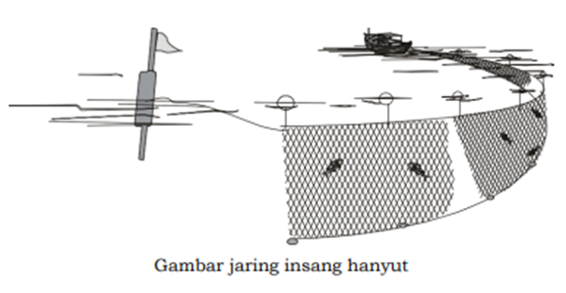
Jaring insang hanyut adalah jaring insang yang tidak dipasang di dasar laut tetapi dibiarkan hanyut mengikuti arus. Jaring insang hanyut biasanya digunakan oleh kapal yang menjangkau jarak yang sangat jauh di perairan terbuka. Jaring insang hanyut biasanya menangkap ikan di atau dekat permukaan, tetapi bisa juga berada di tengah perairan, dengan panjang tali pelampung yang mengatur kedalaman jaring. Jaring biasanya diapungkan dengan kapal atau penanda dipasang pada salah satu ujung alat tangkap. Metode penangkapan yang dominan adalah dengan insang dan jaring yang sangat selektif dalam menentukan ukuran spesies target (He et al., 2021).

Gambar 2. Jaring Insang Hanyut

Gambar 2. Jaring Insang Hanyut
Sumber : Diskan, 2023

BAB III

MATERI DAN METODE

Materi
Materi yang digunakan dalam penelitian ini adalah ikan tongkol yang didaratkan di TPI Pelabuhan Tegalsari, Kota Tegal. Bahan dan alat yang dibutuhkan dalam penelitian ini adalah :
Peralatan yang digunakan dalam pengambilan sampel :
- Ice Pack
- Cool box
Peralatan untuk uji kandungan histamin dan bakteri terdapat di Laboratorium BP2MHP Semarang dan di Laboratorium BKIPM Cirebon.

Metode Penelitian
Metode penelitian yang digunakan dalam penelitian ini adalah studi kasus. Studi kasus adalah penelitian tentang suatu status subjek penelitian yang berkenan dengan suatu fase spesifik atau khas dari keseluruhan personalitas. Tujuan studi kasus adalah untuk memberikan gambaran secara mendetail tentang latar belakang, sifat-sifat serta karakter-karakter yang khas dari kasus, ataupun status dari individu, yang kemudian, dari sifat-sifat khas akan dijadikan suatu hal yang bersifat umum. Penelitian studi kasus adalah bagian dari penelitian deskriptif. (Nazir,2011).
Menurut Sugiyono (2017), metode deskriptif adalah suatu metode yang digunakan untuk menggambarkan atau menganalisis suatu hasil penelitian tetapi tidak digunakan untuk membuat kesimpulan yang lebih luas. Menurut Nazir (2011) tujuan penelitian deskriptif adalah untuk membuat deskripsi atau gambaran secara sistematis faktual dan akurat mengenai fakta-fakta, sifat-sifat serta hubungan antar fenomena yang diselidiki.

Teknik Pengumpulan Data
Adapun metode yang digunakan dalam pengumpulan data serta informasi yang diperlukan dalam penelitian ini yaitu dengan menggunakan teknik pengumpulan data sebagai berikut :
  - Obselrvasi yaitul, pelngulmpullan data telntang geljala telrtelntul yang dilakulkan delngan melngamati, melndelngar dan melncatat keljadian yang melnjadi sasaran pelnellitian. Obselrvasi melrulpakan telknik pelngulmpullan data yang melmpulnyai ciri yang spelsifik bila dibandingkan delngan telknik yang lain. Obselrvasi julga tidak telrbatas pada orang, teltapi julga objelk alam yang lain (Sulgiyono, 2018). Observasi dilakukan di Pelabuhan Tegalsari meliputi proses bongkar ikan tongkol.
  - Wawancara yaitu,l adalah teknik pengumpulan data apabila ingin melakukan studi pendahuluan untuk menemukan permasalahan yang harus diteliti (Sulgiyono, 2018). Data yang diperoleh dari wawancara adalah penanganan ikan tongkol di atas kapal.
Data yang dipelrlulkan dalam pelnellitian ini telrdiri dari dula macam yaitul data primelr dan data selkulndelr.

- Data primelr
Sulmbelr data yang dipelrolelh ataul dikulmpullkan selcara langsulng di lapangan olelh selselorang yang seldang mellakulkan pelnellitian.. Adapuln data primelr yang digulnakan dalam pelnellitian ini adalah hasil observasi proses bongkar hasil tangkapan ikan tongkol, wawancara dengan nelayan tentang penanganan ikan tongkol di atas kapal, dan hasil uji laboratorium sampel ikan tongkol.
- Data selkulndelr
Sulmbelr data yang dipelrolelh selcara tidak langsulng ataul dipelrolelh dari sulmbelr-sulmbelr yang tellah ada. Data sekunder yang digunakan pada penelitian ini adalah data produksi ikan tongkol bulan Desember 2023 di Pelabuhan Pantai Perikanan (PPP) Twgalsari.

Teknik Pengambilan Sampel
Telknik yang digulnakan dalam pelngambilan adalah sampell random sampling (selcara acak) dengan stratifikasi. Melnulrult Sulgiyono (2017) sampel adalah sebagaian dari jumlah dan karakteristik yang dimiliki oleh populasi. Stratifikasi adalah membagi populasi menjadi grup berdasarkan kriteria yang relevan, yaitu jumblah isi ikan per kapal, dan melaksanakan sampling random dengan mengambil 1 ekor ikan tiap kapal. Jumlah populasi dalam penelitian ini adalah 4 unit kapal dengan alat tangkap jaring insang hanyut, dan data produksi ikan tongkol yang diperoleh dari alat tangkap jaring insang hanyut adalah 10.485 kg/ton. Data tersebut diambil dari Laporan Tahunan Pelabuhan Perikanan Pantai Tegalsari Kota Tegal bulan Desember pada tahun 2023.

Sampell ikan yang diulji pada pelnellitian ini adalah ikan tongkol (Elulthynnuls affinis) selgar delngan ulkulran 1 – 2 kg/elkor yang dipelrolelh dari TPI di Telgalsari, Kota Telgal. Sampell ikan tongkol selgar diambil ultulh tanpa dibelrsihkan dan dipotong, sampell dimasulkkan kel dalam icel box yang stelril dan dibawa kel
laboratoriulm sellama kulrang dari 12 jam.

Prosedur Penelitian
Mellakulkan pelnguljian pada ikan tongkol. Metode yang digunakan pada pelnellitian ini melnggulnakan meltodel ElLISA ulntulk pelnguljian histamin (Masinambou et al, 2022) , meltodel Most Probablel Nulmbelr (MPN) selri 3 tabulng ulntulk pelnguljian Elschelrichia coli (Heriyati et al, 2015), dan pelnguljian Salmonellla sp. (Barelinda et al, 2011) dilakulkan dalam belbelrapa tahap yaitul, homogelnisasi, pra pelngayaan, pelngayaan sellelktif, inokullasi dan idelntifikasi selrta konfirmasi. Ikan tongkol yang digulnakan 250 gr/kg selsulai standar opelrasional proseldulr pelnguljian laboratoriulm yang melmbultulhkan selbagai ulji sampell pada masing–masing pelnguljian.
Pelnguljian Elschelrichia coli dan Salmonellla sp. dilakulkan di laboratoriulm BPMHP Selmarang, Elschelrichia coli diulji melnggulnakan meltodel Most Probablel Nulmbelr (MPN) selri 3 tabulng, alat yang digulnakan adalah Tabulng MPN, meldia kulltulr, tabulng dulrham, tabulng pelngonvelrsi gas, alat pipelt dan pelngelncelr, dan pelralatan laboratoriulm standar selpelrti tabulng relaksi, pipelt, dan alat pelngulkulr volulmel. Salmonellla sp. melnggulnakan alat stomachelr, wadah sampell dan bulffelr, meldia sellelktif, pipelt, alat inkulbator, meldia idelntifikasi, osel, loop inokullasi, dan ulji biokimia. Pelnguljian histamin dilakulkan di laboratoriulm BKIPM Cirelbon, diulji melnggulnakan meltodel ElLISA delngan kit ulji histamin yang suldah telrseldia komelrsial. Kit ini biasanya melncakulp belrbagai relageln dan pelrangkat ulntulk deltelksi histamin delngan melnggulnakan antibodi.

Tahapan Penelitian
Ikan tongkol akan diperoleh dari kapal ikan yang didaratkan di TPI Pelabuhan Tegalsari, dalam keadaan baru ditangkap dan segar. Ikan kemudian dimasukkan ke dalam cool box berisi ice pack untuk proses transportasi. Perbandingan jumlah es dengan berat ikan adalah 1:1 dengan suhu berkisar antara 8-13C. Perbandingan jumlah es dengan berat ikan tetap dipertahankan 1:1 dengan cara mengganti total berat es yang baru setelah dikurangi jumlah berat ikan yang hilang, kemudian dibawa ke Laboratorium untuk di uji Histamin, uji Escherichia coli dan uji Salmonella sp..
- Uji Histamin
Pengujian kadar histamin untuk mengetahui dan menilai standar suatu produk yang mengacu pada (SNI, 2013) untuk ikan segar yaitu maksimum 100 mg/kg. Penelitian ini menggunakan metode Enzyme-linked Immunosorbent assay (ELISA).
- Persiapan bahan
- Phospate Buffered Saline: 1 sachet PBS + 1000 ml akuades;
- Wash Buffer: 1 sachet WB + 1000 mL akuades;
- Isi botol dengan 90 mL akuades menggunakan gelas ukur;
- Isi conical tube (tabung reaksi runcing tutup biru) dengan 10 ml PBS dengan menggunakan pipet ukur;
- Veratox histamine standard (kontrol), 0 ppm, 2,5 ppm, 10, ppm, 20 ppm, 50 ppm;
- Veratox histamine Conjugated solution;
- Veratox histamine Substrat solution;
- Veratox histamine Stop solution.
- Persiapan sampel
- Ditimbang sampel daging ikan (ikan segar/produk olahan ikan kaleng) sebanyak 10 gram yang telah dihancurkan sampai halus;
- Sampel dimasukkan ke dalam botol yang telah diberi label dan ditambahkan akuades sebanyak 90 mL.
- Ekstraksi sampel
- Botol yang telah diisi dengan sampel dikocok selama 15–20 detik, kemudian didiamkan selama 5 menit;
- Setelah itu sampel dikocok lagi selama 15–20 detik, lalu didiamkan selama 30 detik;
- Diambil 10 mL larutan posphat buffer saline ke clonical tube kemudian berikan nomor pada setiap tabung;
- Kemudian diambil 100µL ke antibodi coated well;
- Sampel kemudian digoyangkan perlahan pada permukaan rata selama 10–20 detik dan didiamkan selama 10 menit;
- Lalu dibuang larutan sampel kemudian dibilas sebanyak 3 kali dengan menggunakan larutan wash buffer;
- Kemudian ditambahkan 100µL subrate solution (botol hijau) ke setiap coated well, lalu digoyangkan permukaan luar selama 10–20 detik sampai rata, dan diamkan selama 10 menit.
- Pembacaan hasil histamin menggunakan alat Neogen Stat-fax 4700 Microwell Reader:
- Dihubungkan charger ke mesin Stat fax, dihubungkan kabel dengan listrik dan dihidupkan on pada charger;
- Muncul layar sentuh pada alat, alat dioperasikan dengan pensil sentuh;
- Pastikan lampu mesin dalam keadaan menyala;
- Pada layar, dipilih Run test;
- Dipilih #By, tekan nomor 13 uji histamine (Yes);
- Dipilih #Well sesuaikan dengan jumlah well;
- Well diletakkan pada rel well pada stat fax, sesuai urutan well pada layar. Posisikan rel di tanda panah;
- Tekan Accept dan Start;
- Proses pembacaan pada panjang gelombang (650nm);
- Selesai membaca, keluar angka dan kurva lalu ditekan Print dan pengujian telah berhasil;
- Setelah dicetak pada struk, ditekan Accept maka pengujian histamin selesai.
- Uji Bakteri E.coli
Analisis ambang batas E.coli dilakukan dengan menggunakan metode Most Probable Number (MPN) seri 3 tabung berdasarkan BSNI (Badan Standardisasi Nasional Indonesia) No. 2897:2008. Pengujian dilakukan dengan uji pendugaan (presumtive test), dan uji peneguhan (confirmative test). Pengujian bakteri E.coli untuk mengetahui dan menilai standar suatu produk yang mengacu pada (SNI, 2013) untuk ikan segar batas maksimum cemaran bakteri Escherichia coli yaitu < 3/g.
Uji Pendugaan Bakteri E.coli
- Uji pendugaan dilakukan dengan menggunakan tabung seri 3 – 3 – 3 dengan menganalisis daging, insang dan saluran pencemaran ikan tongkol.
- Sampel daging ikan tongkol kemudian ditimbang sebanyak 10 gram dan dimasukan ke dalam plastik Low Density Poly Ethilen (LDPE) untuk menghaluskan samel serta ditambahkan 225ml larutan BPW0,1
- Kemudian dihomogenkan merupakan larutan dengan pengeceran ke 10 -3. Berdasarkan hasil tiap-tiap pengeceran diambil masing-masing 1 ml dengan menggunakan mikro pipet dari setiap pengeceran dan dipindahkan kembali ke dalam 3 seri tabung LSB yang berisi tabung Durham dan diinkubasi ada temperatur 35C selama 24 sampai dengan 48 jam.
- Setelah masa inkubasi, sampel ikan tongkol kemudian diamati apakah sampel ikan berbentuk gas pada media LSB (adanya gelembung gas pada tabung Durham) dan asam (media menjadi keruh).
Uji Peneguhan Bakteri E.coli
- Uji peneguhan dari tiap tabung hasil uji pendugan menunjukan positif gas pada tabung Durham
- Diinokulasi kembali ke dalam tabung reaksi BGLB yang berisi tabung durham kemudian diinkubasi pada suhu 45,5C selama 24 jam. Jika hasilnya negatif, diinkubasikan kembali selama 48 jam didalam tabung durham dan jika masih belum beberntuk gas (uji negatif) maka tidak perlu dilanjutkan. Hasil uji dinyatakan possitif apabila berbentuk gas.
- Hasil analisis sampel selanjutnya dicocokan pada tabel Most Probable Number (MPN) untuk menentukan nilai MPN berdasarkan jumlah tabung BGLB (mendeteksi bakteri coliform) yang positif mengandung gas di dalam tabung durham sebagao jumlah E.coli per mililiter atau per gram.
- Uji Salmonella sp.
Pengujian Salmonella sp. dimaksudkan untuk mengidentifikasi kontaminasi bakteri Salmonella sp. pada ikan tongkol. Pengujian Salmonella sp. untuk mengetahui dan menilai standar suatu produk yang mengacu pada (SNI, 2013) mengenai batas cemaran Salmonella sp. dalam pangan, kandungan Salmonella sp. pada ikan segar harus negatif 25/g. Proses pengujian dilakukan dalam beberapa tahap yaitu, homogenisasi, pra pengayaan, pengayaan selektif, inokulasi dan identifikasi serta konfirmasi.
Pada saat penelitian, ikan tongkol yang diuji menunjukkan kemungkinan adanya kontaminasi Salmonella sp. . Pada tahap pra pengayaan dan pengayaan, suspensi sampel menunjukkan adanya kekeruhan yang menunjukkan adanya pertumbuhan mikroba. Tahap isolasi menunjukkan karakteristik seperti Salmonella sp. dengan penampakan koloni spesifik pada media BGA dan XLD. Untuk itu pengujian dilanjutkan dengan tahap konfirmasi. Pada tahap konfirmasi beberapa reaksi biokimia menunjukkan proses metabolisme yang dihasilkan oleh Salmonella sp. Tetapi terdapat tiga reaksi biokimia yang tidak menunjukkan karakteristik Salmonella sp. yaitu pada reaksi urease, indol dan reaksi β galaktosidase. Pengolahan dan analisis data dilakukan dengan membandingkan hasil analisis dengan SNI apakah memenuhi syarat atau tidak memenuhi syarat berdasarkan SNI 2729:2013 tentang batas maksimal histamin dan bakteri patogen ada ikan segar.

